**Как у котика-кота**

**Современная организованная деятельность в первой младшей группе**

**Задачи:**

*Обучающие:*

* Учить детей различать цветочные тона путем сравнения их друг с другом и прикладывания к образцу;
* Обучать детей простейшим движениям, учить сочитать свои действия с текстом потешки;
* Ознакомить с потешкой;
* Активизировать словарь;

***Развивающие:***

* Развивать навыки свободного общения со взрослыми и детьми;

Развивать мелкую моторику, тактильные ощущения;

* Создавать условия для снятия психофизического напряжения;

***Воспитательные:***

* Вызывать чувство радости от совместной деятельности.

**Материал:**

Игрушечный кот, тактильные коврики, платочки двух цветов; подушки для релаксации, заготовка для подделки; музыкальный центр.

**Ход совместной деятельности**

*Воспитатель*. Давайте потянемся к солнышку (*руки поднимаем* *вверх).* Почувствуем тепло. Возьмём от солнышка всё самое хорошее и положим в наши сердечки, поделимся своим теплом с окружающими *(протягиваем руки вперед)*

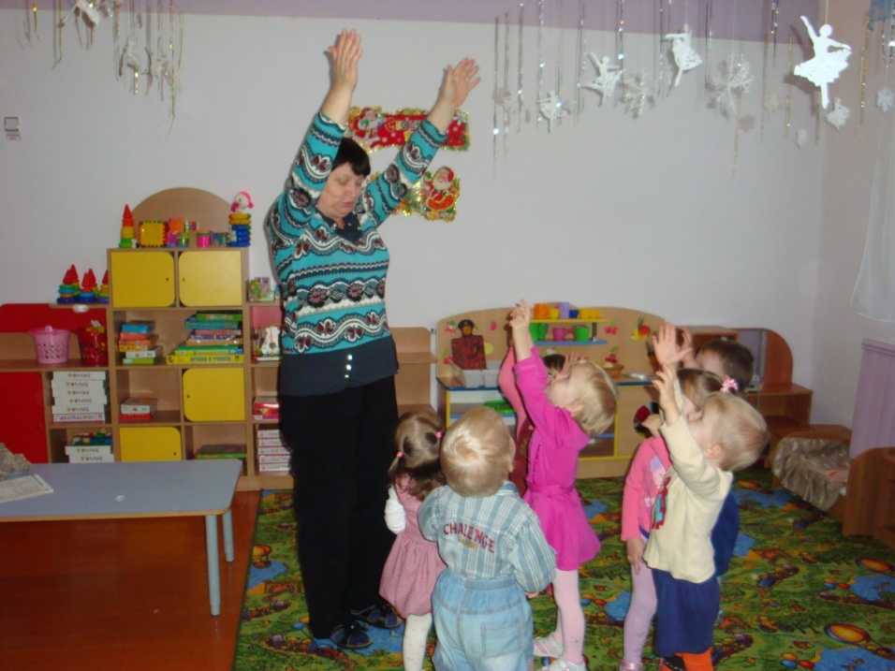

* Ребята, я приготовила для вас необычные коврики. Предлагаю потрогать их и почувствовать, какие они разные на ощупь.
* Какой первый коврик на ощупь?
* Да, твёрдый, шершавый, как дорожка в саду.

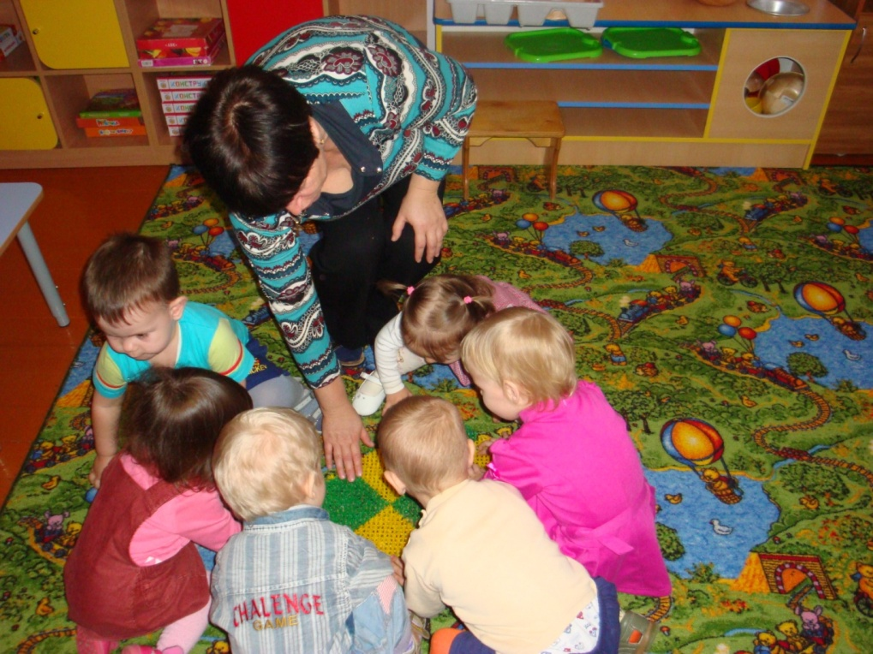

* Давайте потрогаем второй коврик. Какой он на ощупь?
* Правильно, ровный, гладкий, как, мамина ладошка, которой она гладит своего малыша.
* А вот и третий коврик. Какой он?
* Да, мягкий, пушистый, как шёрстка у кота.

*Звучит аудио запись «мяуканье кота».*

* Ребята, а кто это пришёл к нам в гости?

*Воспитатель достает игрушечного кота.*

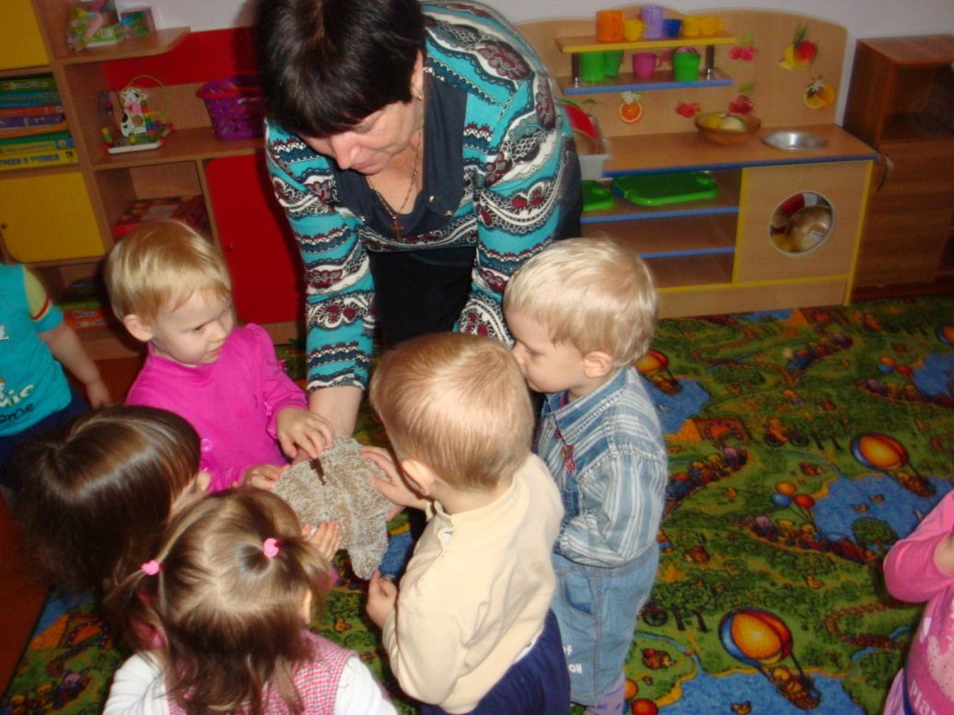

* Правильно. Это кот. Давайте рассмотрим его. Какой он красивый, мягкий, пушистый, серый.
* Я знаю потешку про кота. Хотите её услышать? Садитесь на коврик, слушайте и смотрите внимательно.

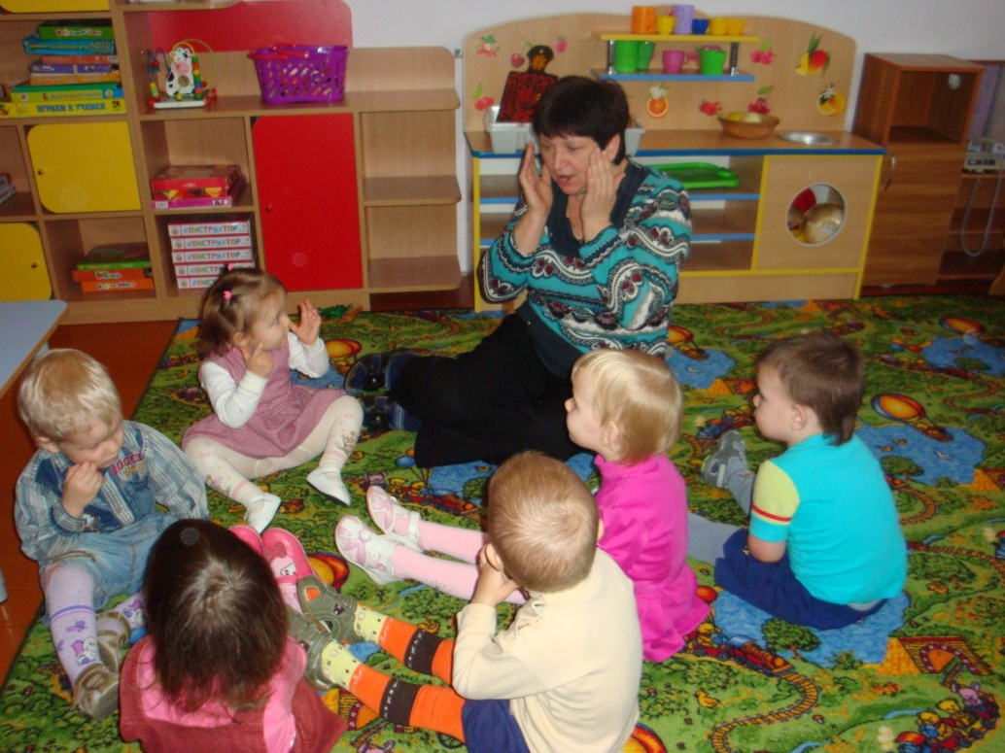

Воспитатель читает потешку «… Как у котика-ката».

Чтение сопровождается показом движений.

Как у нашего кота

Шубка очень хороша,

Мягкая, пушистая.

Серенькая, чистая.

Как котика усы

Удивительной красы,

Глаза смелые,

Зубы белые.

*Воспитатель с детьми повторяет потешку несколько раз.*

* Ребята, кот пришёл к нам с подарками?

*Воспитатель показывает детям коробку с платочками двух цветов (желтого и красного). Дети достают по одному платочку и поднимают руки вверх.*

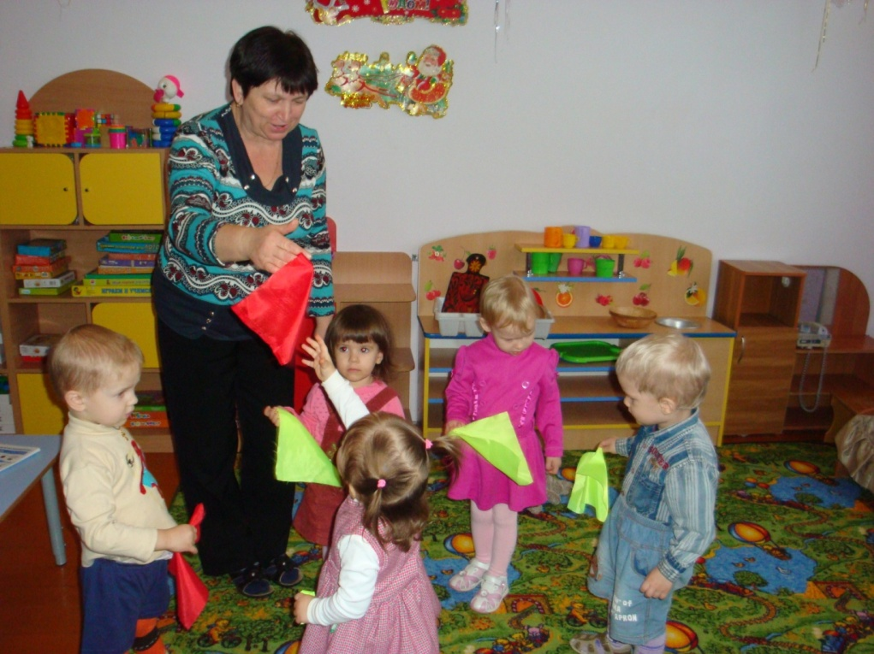

* Посмотрите на платочки. Какого Цвета ваш платочек? А у кого из ребят платочек такого же цвета, как у меня?

*Воспитатель предлагает сравнить каждый платочек путём прикладывания к образцу.*

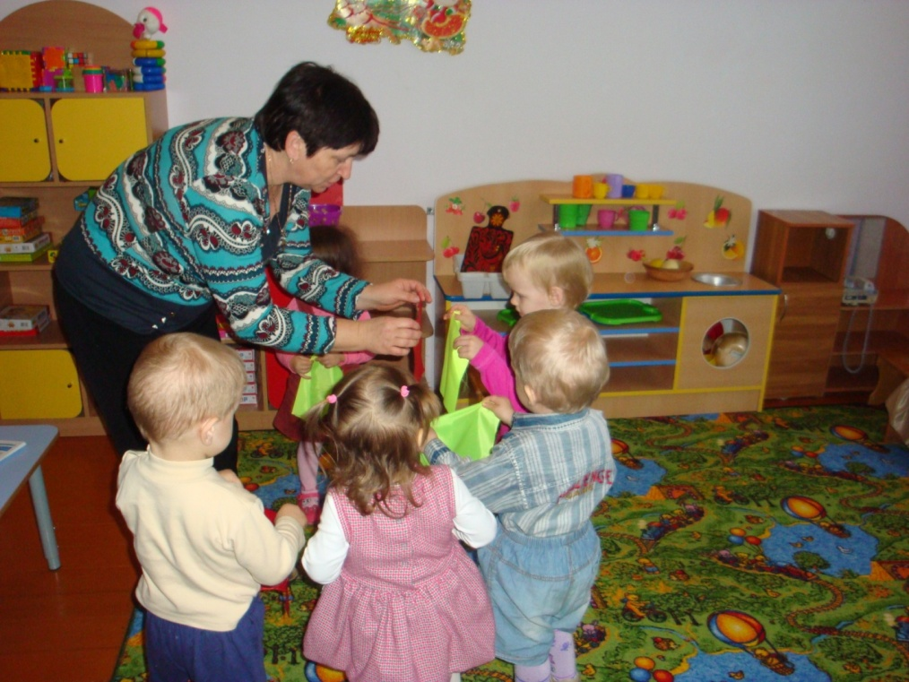

* Кто из вас хочет показать нашему котику, как мы умеем веселиться?

*Звучит аудиозапись «Я весёлый беленький котёнок» (болгарская народная песня).*

* Ребята, послушайте, как умеет мурлыкать кот. Берите подушечки и отходите.

*Звучит аудиозапись «мурлыканье кота».*

*Релаксация. Дети ложатся на ковёр. Воспитатель уделяет внимание каждому малышу.*

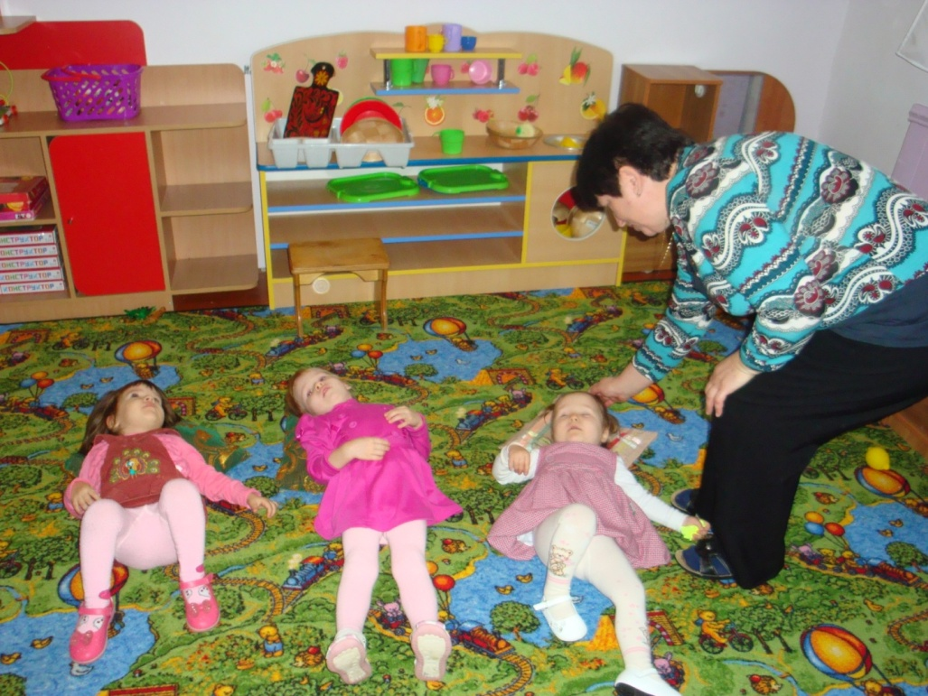

* Ребята, котик сказал мне по секрету, что у него случилась беда. Был у котика красивый коврик, на котором он очень любил лежать. Но подул сильный ветер, и разлетелся котик на кусочки. И негде больше лежать нашему коту. Кто из вас хочет помочь ему?

*Дети подходят к столу, где лежат заготовки для поделки (картон с двухсторонним скотчем и цветные квадратики).*

* Ребята, потрогайте коврик. Какой он на ощупь? (*Липкий)*
* Удобно ли будет спать нашему коту на таком коврике?
* Давайте сделаем для котика коврик.

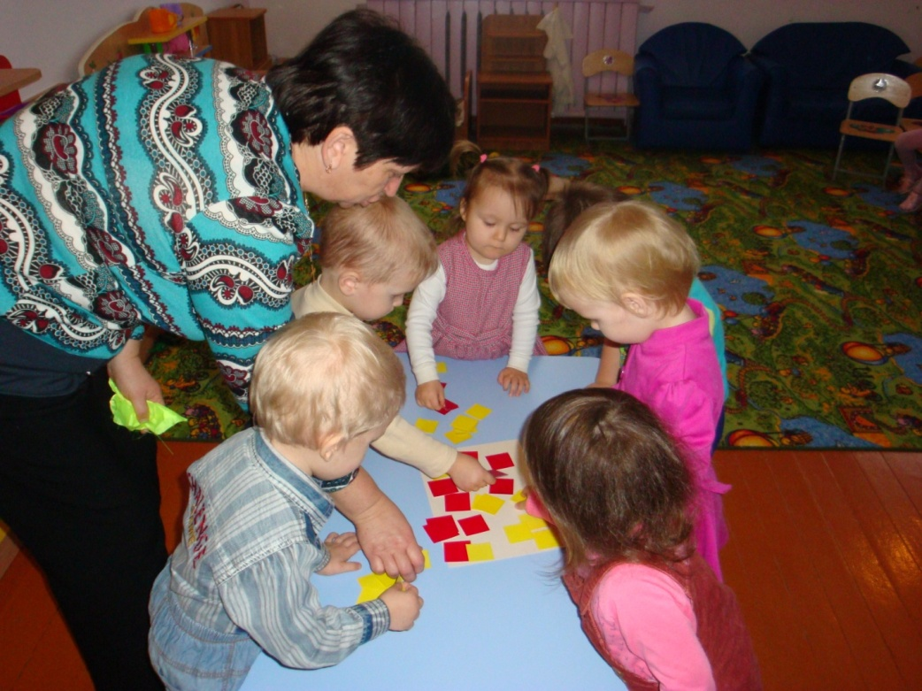

Дети накладывают квадратики на заготовку. Одновременно воспитатель проговаривает вместе с детьми цвета квадратиков (желтый, красный).

* Давайте проверим, справились ли мы с работой.
* Какой теперь стал коврик на ощупь? (*Мягкий)*
* Удобно теперь будет нашему котику?
* Справились мы с работой! А котик вас благодарит и просит разрешения остаться в вашей группе. Ему очень хочется поиграть с вами.